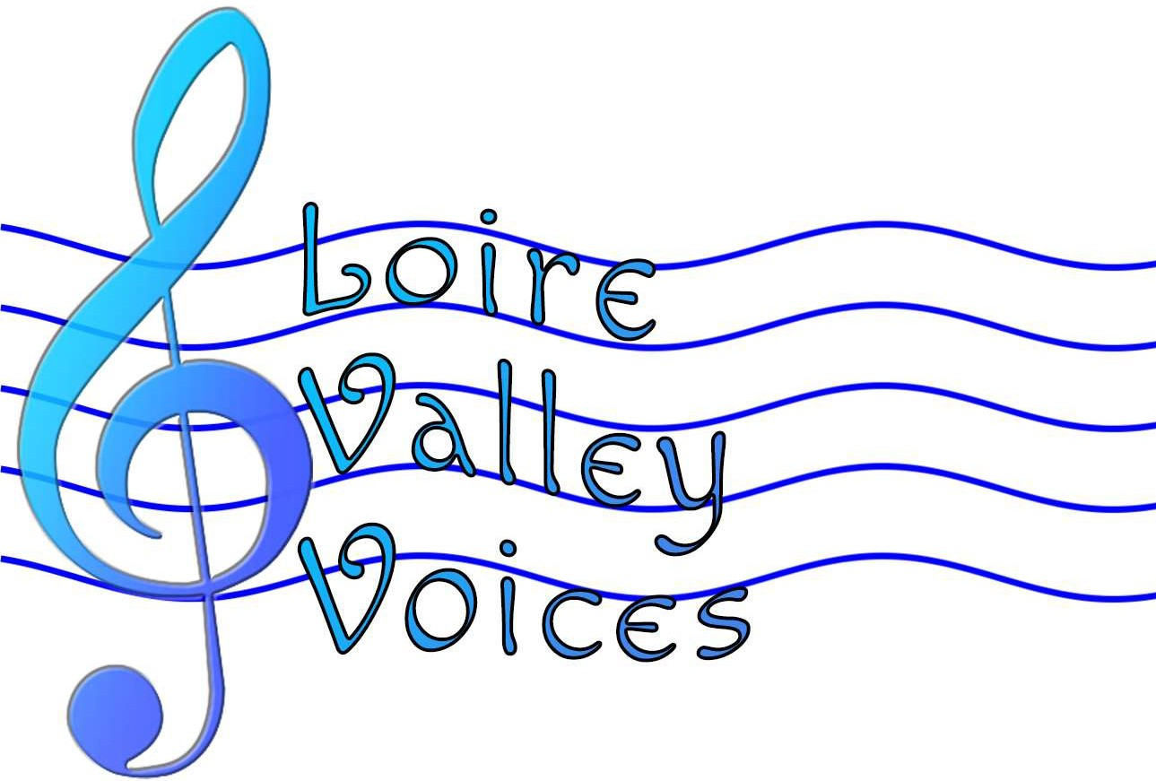

**REGLEMENT INTERIEUR**

**21 septembre 2023**

**Article 1 : Objet**

Le présent Règlement Intérieur est destiné à compléter les Statuts de l’Association LOIRE VALLEY VOICES, ici dénommée LVV. Il pourra être modifié sur proposition du Bureau ou de l'AG, puis ratifié par l'AG, à la majorité des 2/3 de ses membres présents ou représentés par procuration.

# Article 2 : Bulletin d'adhésion

Chaque année en septembre tous les Membres remplissent un bulletin d'adhésion pour la saison musicale à venir et joignent leur cotisation annuelle. Il leur est remis un reçu fiscal.

# Article 3 : Candidatures

La candidature à LVV est ouverte à toute personne intéressée par l’Objet de l’Association, tel que défini dans ses Statuts.

L’adhésion n’est valable qu’après accomplissement de trois formalités : versement de la cotisation annuelle, signature du présent Règlement Intérieur, et validation par le Bureau et le Chef de Chœur. Toute personne intéressée peut venir faire un essai gratuit avant candidature.

# Article 4 : Nombre de participants à la chorale

En raison des charges prévues à l'article 9 des Statuts de l'Association, l’existence de *LVV* est subordonnée à un *nombre minimum* d’adhérents. Ce nombre est fixé à 25 et pourra être modifié en Assemblée Générale. Un *nombre maximum* peut être exigé par le Chef de Chœur et/ou le Bureau.

# Article 5 : Cotisation

La cotisation est fixée chaque année en Assemblée Générale et couvre l'année entière.

Un paiement fractionné est prévu, plafonné à trois versements, le dernier étant prélevé en mars. Un tarif couple est établi lorsque le budget l’y autorise.

# Article 5 : Engagement personnel et collectif

L ’assiduité aux répétitions et aux concerts est un élément majeur du bon fonctionnement de la chorale. De plus, chaque membre s’engage à répéter chez soi entre chaque répétition grâce aux enregistrements du Délégué audio-video, afin de ne pas retarder la progression.

Coopération : chaque membre peut se voir attribuer, s’il l’accepte, une petite tâche pour l’année, de type administratif, promotionnel, technique ou logistique, afin de fluidifier le fonctionnement de LVV. Il sera alors nommé *Délégué* pour sa fonction et éclairera ainsi les décisions du Bureau.

De même chaque adhérent s'engage, sous risque d'exclusion, à un comportement ne mettant pas en péril l'équilibre artistique ou organisationnel de l'Association.

# Article 6 : Répertoire, Programmation des répétitions et des spectacles

L e répertoire est bilingue et doit le rester, dans un partage linguistique aussi équilibré que possible. Chaque membre peut faire des propositions à déposer au Bureau. Le Bureau transmet au Chef de Choeur qui seul décide du degré de difficulté vocale et de la faisabilité d’une adaptation chorale.

L e Chef de Choeur s’engage à créer un répertoire spécifique à LVV pour protéger son originalité. L a programmation est étudiée lors de chaque AG pour la saison suivante.

L es répétitions ont lieu le jeudi soir à Fontevraud l'Abbaye, dans une salle du Foyer Yves Duteil en accord avec la Municipalité. Il est prévu 3 séances par mois de septembre à juin.

Un programme de c oncerts, à Fontevraud et ailleurs, est établi en accord avec le Chef de Chœur. Tout Membre ainsi que la Municipalité peuvent proposer des idées d’animations.

L'Association s'engage à maintenir la Mairie de Fontevraud informée de sa programmation.

# Article 7 : Promotion

LVV dispose d’une adresse Gmail et d’un espace collaboratif. L'ensemble des adhérents est acteur de la promotion de LVV, en accompagnement du Bureau. Il est mis à sa disposition des flyers et un compte Facebook-Instagram.

# Je soussigné accepte les conditions du présent Règlement Intérieur.

**Lu et approuvé, le Signature**